ОТЧЕТ
Областные соревнования Чемпионат Самарской области среди мужчин и женщин по тхэквондо (ВТФ)
Место проведения: г. Самара, 19-20 сентября 2015 года, в г. Тольятти
Главный судья: Попов Василий Александрович, ВК
Главный секретарь: Баранов Николай Иванович, 2 Кат
В соревнованиях принимало 117 спортсменов из Самары, Тольятти, Сызрани, Октябрьска.
1 место | 2 место | 3 место | 4 место
Женщины до 53 кг
 |  | Баклыкова Анастасия (тренер Пыльнев С.В.)
Женщины до 62 кг
Бочкова Татьяна
(тренеры Бочков С.Н.,Тихонов А.А.)
Женщины до 73 кг
Баклыкова Кристина
(тренер Пыльнев С.В.)
Мужчины до 87 кг
 |  | Коннов Илья (тренеры Бочков С.Н.,Тихонов А.А.)
Мужчины св. 87 кг
Беридзе Дмитрий (тренер Тихонов А.А.) |  | Мелешин Сергей (тренеры Бочков С.Н.,Тихонов А.А.)
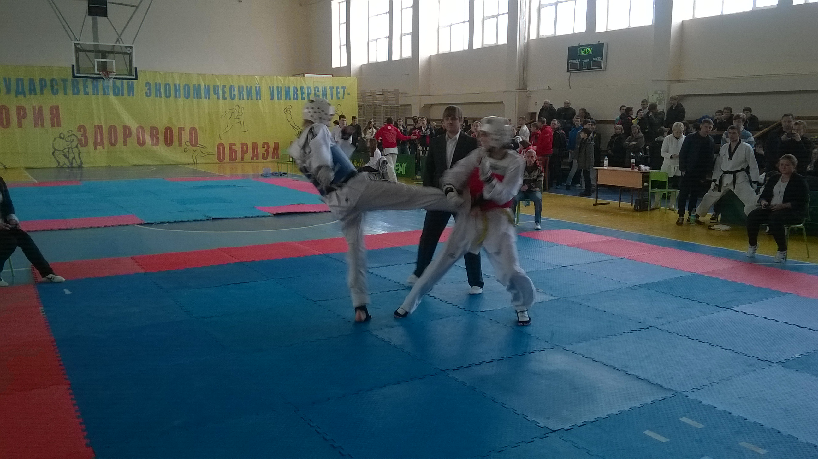
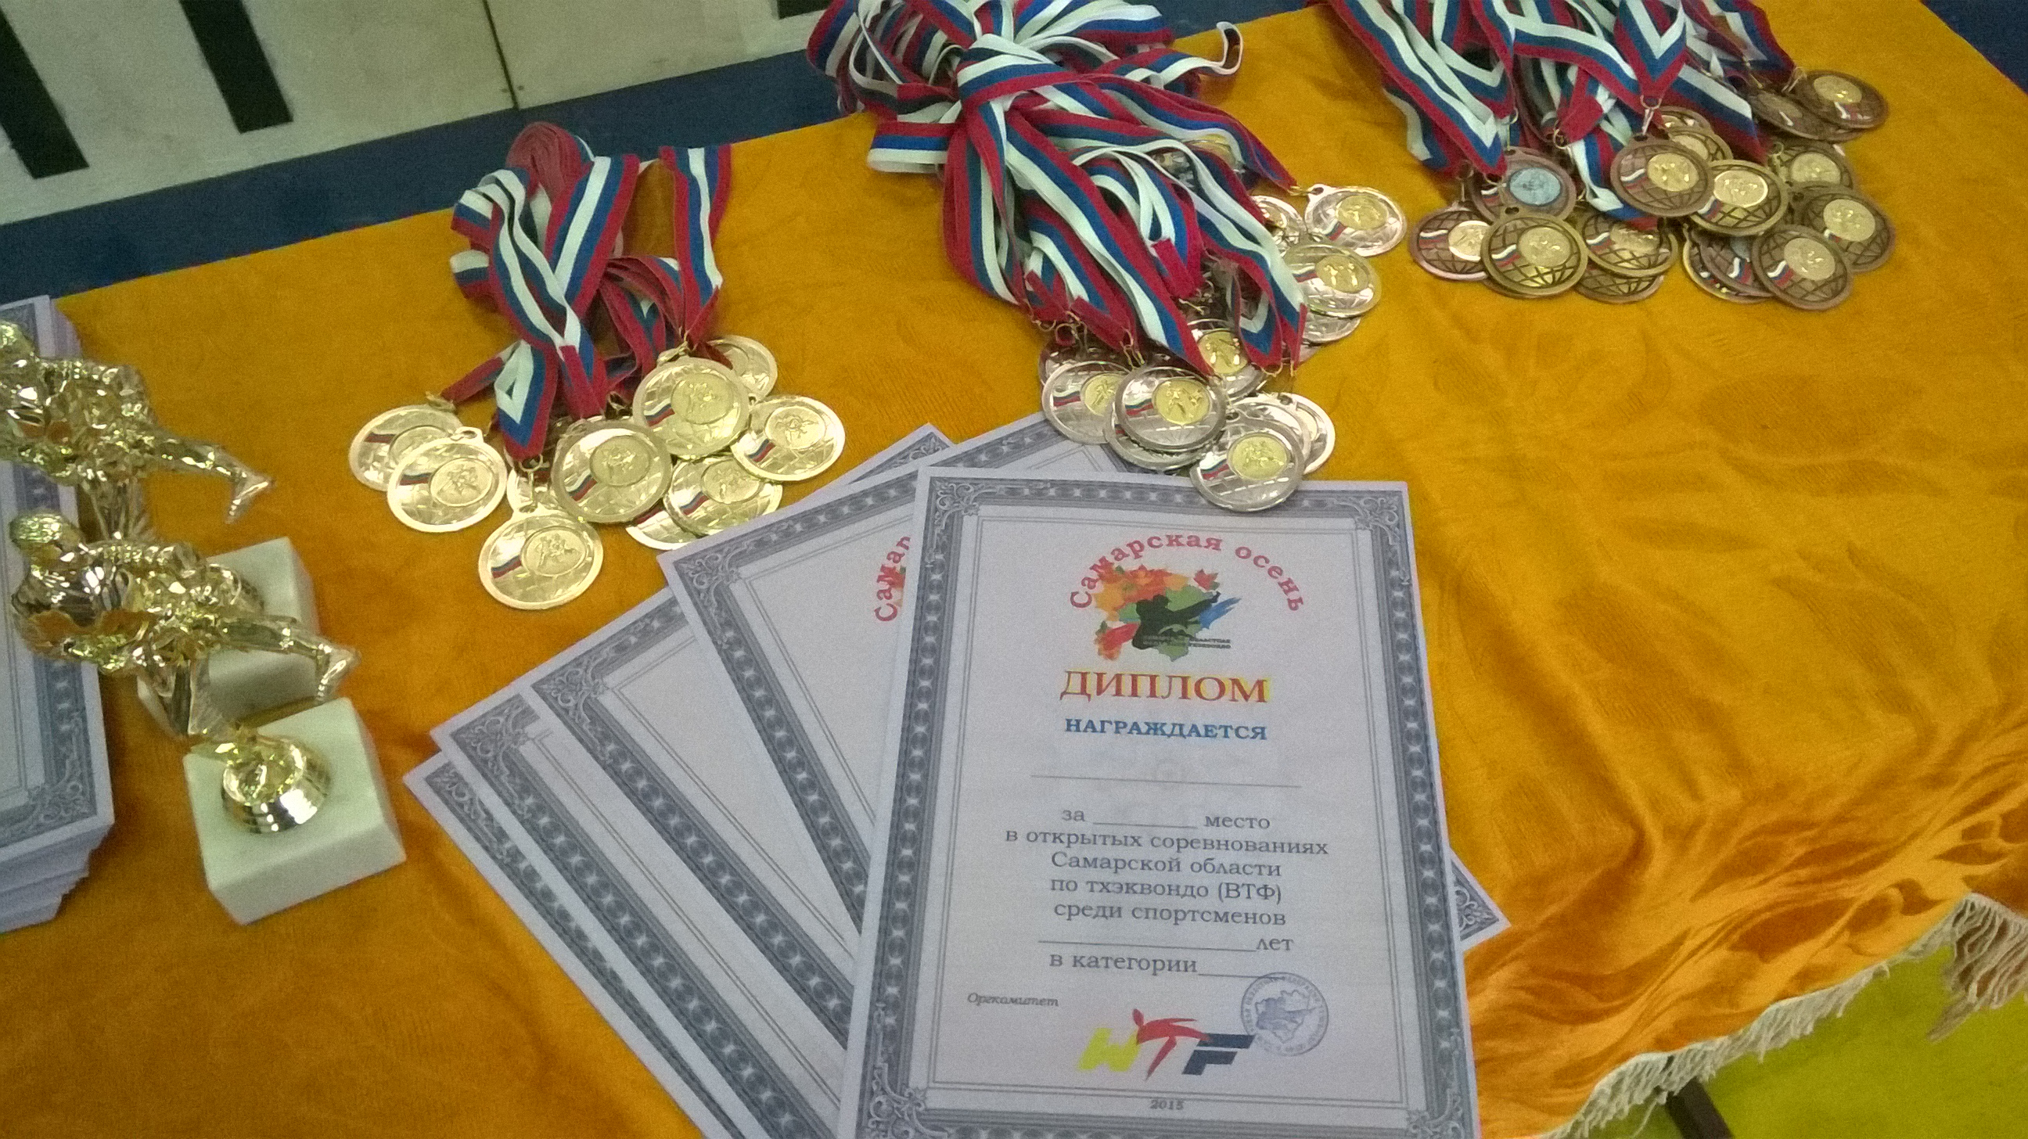

Старший тренер
отделения тхэквондо Бочков С.Н.

